РЕКОМЕНДАЦИЯ

Государственная система обеспечения единства измерений

Оптиметры. Методика поверки

МИ 1958-89

Дата введения 01.10.89

Настоящая рекомендация распространяется на оптиметры с ценой деления шкалы 0,001 мм и устанавливает методику их первичной (при выпуске из ремонта) и периодической поверки. Рекомендация не распространяется на импортные оптиметры.

1. ОПЕРАЦИИ И СРЕДСТВА ПОВЕРКИ

1.1. При проведении поверки должны быть выполнены операции и применены средства поверки, указанные в таблице,
1.2. Допускается применять другие, вновь разработанные или находящиеся в применении средства поверки, удовлетворяющие по точности требованиям настоящей рекомендации.

Наименование операции | Номер пункта | Средства поверки и их нормативно-технические характеристики | Обязательность проведения операции при
Наименование операции | Номер пункта | Средства поверки и их нормативно-технические характеристики | выпуске из ремонта | эксплуатации и хранении
Внешний осмотр | 4.1. | - | Да | Да
Опробование | 4.2. | - | Да | Да
Проверка параллакса указателя относительно штрихов шкалы | 4.3. | - | Да | Да
Проверка измерительных наконечников | 4.4. | По ГОСТ 11007 | Да | Да
Проверка шероховатости рабочих поверхностей плоского и ребристого столов | 4.5. | Интерференционный измерительный микроскоп по ГОСТ 9847 или профилометр по ГОСТ 19300 | Да | Нет
Проверка отклонения от плоскостности рабочих поверхностей измерительных столов | 4.6. | Нижняя плоская стеклянная пластина диаметром 120 мм 2-го класса точности по ГОСТ 2923; плоская стеклянная пластина для проверки измерительных столов (см. приложение 1) | Да | Да
Определение отклонения от прямолинейности перемещения кронштейна по направляющим | 4.7. | Автоколлиматор типа АК-5 по ГОСТ 11899; линейка ЛД-1-320 по ГОСТ 8026; плоское зеркало диаметром 30 мм и допуском плоскостности 0,12 мкм | Да | Нет
Определение усилия трогания предметного стола при продольном перемещении | 4.8. | Граммометр с диапазоном измерения от 5 до 50 сН, ценой деления шкалы 1 сН, погрешностью измерения не более 1 сН | Да | Нет
Определение измерительного усилия и колебания измерительного усилия при наружных измерениях | 4.9. | Граммометр с диапазоном измерения от 50 до 300 сН, ценой деления шкалы 10 сН, погрешностью измерения не более 10 сН | Да | Нет
Определение изменения показаний прибора при закреплении измерительного стола, стержня пиноли зажимными винтами | 4.10. | - | Да | Да
Определение изменения показаний прибора при нажатии на измерительный стержень измерительного устройства и пиноли в направлении, перпендикулярном к оси стержня | 4.11. | Плоскопараллельная концевая мера длины размером 8-10 мм 2-го класса точности по ГОСТ 9038; граммометр с диапазоном измерений от 50 до 300 сН, ценой деления 10 сН и погрешностью измерения не более 10 сН | Да | Да
Определение разности между максимальным и минимальным отсчетами при повторных регулировках взаимного положения измерительных наконечников пиноли и измерительного устройства | 4.12. | - | Да | Да
Определение превышения среднего ребра круглого ребристого стола над остальными ребрами и сферической вставки круглого стола над его рабочей поверхностью | 4.13. | Концевая мера длины для поверки измерительных столов (см. приложение 2) | Да | Да
Определение размера показаний при наружных измерениях | 4.14. | Плоснепараллельные концевые меры длины размером 8-10 и 100 мм 2-го класса точности по ГОСТ 9038 | Да | Да
Определение погрешности прибора | 4.15. | Образцовые плоскопараллельные концевые меры 3-го разряда по МИ 1604 | Да | Да
Определение смещений центров держателей измерительных дуг относительно центров плоскостей измерительных наконечников измерительного устройства и пиноли | 4.16. | Измерительная металлическая линейка по ГОСТ 427 | Да | Нет
Определение измерительного усилия при внутренних измерениях | 4.17. | Граммометр или динамометр с диапазоном измерения от 50 до 300 сН, ценой деления шкалы 10 сН, погрешностью измерения не более 10 сН | Да | Нет
Определение размаха показаний при внутренних измерениях | 4.16. | Кольцо диаметром от 13,5 до 15 мм по ГОСТ 14865 | Да | Да

2. ТРЕБОВАНИЯ БЕЗОПАСНОСТИ

2.1. При подготовке к проведению поверки следует соблюдать правила пожарной безопасности, установленные для работы с легковоспламеняющимися жидкостями, к которым относится бензин, используемый для промывки.
2.2. Бензин хранят в металлической посуде, плотно закрытой металлической крышкой в количестве не более однодневной нормы, требуемой для промывки.
2.3. В помещении, где проводят промывку, должны быть предупредительные знаки и сигнальные цвета по ГОСТ 12.4.026. Запрещено пользоваться открытым огнем, применять электробытовые приборы.

3. УСЛОВИЯ ПОВЕРКИ И ПОДГОТОВКА К НЕЙ

3.1. Температура поведения, в котором проводят поверку оптиметра, должна быть (20 ± 2)°C, относительная влажность при температуре 20 °C не более 80 %.
3.2. Горизонтальный оптиметр должен быть установлен в горизонтальном положении по встроенному в прибор уровню.
3.3. Перед проведением поверки все наружные поверхности-оптиметра должны быть предварительно протерты от пыли и грязи. Измерительные наконечники и плоскопараллельные концевые меры длины, по которым проводят поверку, должны быть промыты бензином по ГОСТ 1012 или бензином-растворителем по ГОСТ 443, вытерты чистой тканью и выдержаны на рабочем месте не менее 4 ч.

4. ПРОВЕДЕНИЕ ПОВЕРКИ

4.1. Внешний осмотр
При проведении внешнего осмотра должно быть установлено соответствие оптиметра следующему требованию: на наружных поверхностях прибора не должно быть коррозии и механических повреждений, влияющих на эксплуатационные свойства.
4.2. Опробование
При опробовании проверяют взаимодействие узлов оптиметра, которое должно соответствовать следующим требованиям.
4.2.1. Крепление съемных, сменных и подвижных частей должно быть надежным.
4.2.2. Перемещение подвижных частей оптиметра должно быть плавным.
4.2.3. Перемещение предметного стола горизонтального оптиметра в вертикальном направлении должно осуществляться без ощутимого люфта.
4.2.4. Перемещение верхней части предметного стола горизонтального оптиметра вдоль линии измерения должно производиться без ощутимого люфта.
4.2.5. Механизм точной установки измерительного устройства, микрометрические винты измерительного стола вертикального оптиметра или пиноли должны обеспечивать плавное осевое перемещение измерительного наконечника в обе стороны.
4.2.6. При крайних положениях измерительного стержня в поле зрения должно оставаться 5-7 делений шкалы у оптиметров с экраном и 15 - 20 делений - у оптиметров с окуляром, выпускаемых из ремонта. У оптиметров, находящихся в эксплуатации, в поле зрения должно оставаться 2-7 деления шкалы у оптиметров с экраном и не менее 5 делений у оптиметров с окуляром.
4.2.7. Изображение штрихов и цифр должно быть резким и неокрашенным. Шкала в поле зрения на всем ее протяжении должна быть чистой и равномерно освещенной. На крайних участках шкалы допускается незначительное уменьшение освещенности, не мешающее работе. У оптиметров, находящихся в эксплуатации, допускается наличие отдельных точек на шкале, не препятствующих отсчитывают показаний.
4.2.8. У оптиметров с указателем ограниченной длины в поле зрения указатель должен перекрывать штрихи шкалы на менее 0,5 длины коротких штрихов.
4.2.9. Поперечное смещение изображения шкалы относительно указателя при перемещении изображения шкалы в пределах ± 100 делений не должно превышать 0,1 у оптиметров, выпускаемых из ремонта, и 0,25 длины короткого штриха у оптиметров, находящихся в эксплуатации.
4.3. Параллакс указателя относительно штрихов шкалы оптиметров с окуляром проверяют наблюдением смещения изображения штрихов шкалы (нулевого и крайних) относительно указателя при небольших перемещениях глаза относительно окуляра.
Смещение указателя относительно нулевого и крайних штрихов шкалы не должно превышать соответственно 0,05 и 0,1 деления шкалы.
4.4. Измерительные наконечники оптиметров на соответствие их 1-му классу точности проверяют методами, указанными в ГОСТ 11007.
При периодической поверке оптиметров проверяют надежность крепления наконечников и отсутствие дефектов на измерительных поверхностях.
4.5. Шероховатость рабочих поверхностей плоского и ребристого столов проверяет при помощи интерференционного измерительного микроскопа или профилометра по методике, изложенной в технической документации на прибор. Параметры шероховатости рабочих поверхностей плоского и ребристого столов соответственно R_{a} = 0,08 и R_{a} = 0,04 мкм.
4.6. Плоскостность поверхности основного измерительного стола проверяют интерференционным методом при помощи стеклянной пластины по ГОСТ 2923.
Плоскостность рабочей поверхности столов с выступающей сферической вставкой и выступающим средним ребром проверяют интерференционным методом при помощи плоской стеклянной пластины (см. приложение 1).
Стеклянную пластину накладывают на поверяемый стол и определяют отклонение от плоскостности по числу интерференционных колец, которое не должно превышать 3; 1 и 2/3 полосы у основного стола, стола с выступающей сферической вставкой и столов с выступающим средним ребром соответственно. При нажатии на пластину интерференционные полосы (столов всех типов) должны расходиться (т.е. допускается только выпуклость).
4.7. Отклонение от прямолинейности перемещения кронштейна (для измерительного устройства, пиноли) по направляющим определяют при помощи автоколлиматора и плоского зеркала. Зеркало укрепляют на проверяемом кронштейне, а автоколлиматор устанавливают на жесткой плите, на которой должен находиться и поверяемый прибор. При поверке горизонтальных оптиметров автоколлиматор допускается устанавливать на основание поверяемого оптиметра.
Перемещают кронштейн с зеркалом по направляющим на весь диапазон, при этом через каждые 50 мм закрепляют его и снимают показания автоколлиматора. Разность между наибольшим и наименьшим показаниями автоколлиматоров принимают за отклонение от прямолинейности перемещения кронштейна. Прямолинейность перемещения кронштейна по направляющим проверяют в двух взаимно перпендикулярных плоскостях.
Отклонение от прямолинейности перемещения кронштейна в каждой плоскости не должно превышать 20″.
У вертикальных оптиметров, выпускаемых из ремонта, проверку отклонения от прямолинейности перемещения кронштейна по направляющим допускается заменять проверкой отклонений от прямолинейности направляющей.
Отклонение от прямолинейности направляющей, определяемое при помощи лекальной линейки, не должно превышать 0,01 мм.
4.8. Усилие трогания предметного стола при продольном перемещении определяют при помощи граммометра и уровня. Верхнюю часть стола устанавливают в горизонтальное положение по уровню. К верхней части стола щупом граммометра прикладывают усилие, направленное по линии измерения в сторону пиноли, и по показанию граммометра, соответствующее началу перемещения стола, определяют усилие трогания. Усилие трогания верхней части предметного стола горизонтального оптиметра вдоль линии измерения не должно превышать 0,4 Н.
4.9. Измерительное усилие и колебание измерительного усилия при наружных измерениях определяют при помощи граммометра.
Щупом граммометра прикладывают усилие к наконечнику измерительного устройства оптиметра до получения показания, близкого нижнему пределу измерения оптиметра, затем до получения показаний, близкого верхнему пределу измерения. Разность показаний граммометра, соответствующая указанным положениям измерительного наконечника, определяет колебание измерительного усилия. Наибольшее показание граммометра определяет измерительное усилие. Измерительное усилии и колебание измерительного усилия не должны превышать соответственно 2 и 0,5 Н.
4.10. Для определения изменения показаний горизонтального оптиметра при закреплении стержня пиноли сферические измерительные наконечники приводят в соприкосновение, устанавливают регулировочными винтами пиноли в положение для измерения и наблюдают изменение показаний прибора при введении в действие зажимного винта пиноли, которое не должно превышать 0,4 мкм.
У вертикального оптиметра сферический измерительный наконечник приводят в соприкосновение с измерительным столом и наблюдают при введении в действие зажимного винта стола изменение показаний прибора. Изменение показаний не должно превышать 0,5 мкм.
4.11. Изменения показаний прибора при нажатии с усилием 2 Н на измерительный стержень измерительного устройства и пиноли в направлении, перпендикулярном к оси стержня, определяют при помощи граммометра и плоскопараллельных концевых мер длины. Используют сферические наконечники при поверке горизонтального оптиметра и сферический наконечник и основной стол при поверке вертикального оптиметра. Прибор устанавливают по плоскопараллельным концевым мерам длины на показание, близкое к нулевому. Затем щупом граммометра к измерительным наконечникам измерительного устройства и пиноли последовательно прикладывают усилие 2 Н в двух взаимно перпендикулярных направлениях и наблюдают изменение показаний прибора. Изменение показаний оптиметра при нажатии на измерительный наконечник измерительного устройства и пиноли в направлении, перпендикулярном к оси стержня, не должно превышать 0,5 мкм; после снятия усилия со стержней пиноли, измерительных устройств горизонтального и вертикального оптиметров, показания должны не превышать на 0,1 и 0,2 мкм при сравнении с начальными показаниями, соответственно.
4.12. Разность между максимальным, и минимальным отсчетами при повторных регулировках взаимного положения измерительных наконечников измерительного устройства и пиноли определяют по показаниям поверяемого прибора при контакте плоских измерительных наконечников диаметром 8 мм. Стержень пиноли должен быть закреплен зажимным винтом. Действуя поочередно регулировочными винтами пиноли, определяют наименьшие показания (точки возврата) прибора. Точки возврата при действии каждым регулировочным винтом определяют не менее четырех раз и снимают отсчеты. Разность между наибольшим и наименьшим отсчетами при действии одним и тем же регулировочным винтом не должна превышать 0,1 мкм. Наибольшая разность между отсчетами при последовательном действии обоими регулировочными винтами не должна превышать 0,2 мкм.
4.13. Превышение среднего ребра круглого ребристого стола над остальными ребрами и сферической вставки круглого стола над его рабочей поверхностью определяют как разность показаний оптиметра при 1 и 2 (см. рисунок) установках плоскопараллельной концевой меры длины (см. приложение 2) на проверяемом столе.

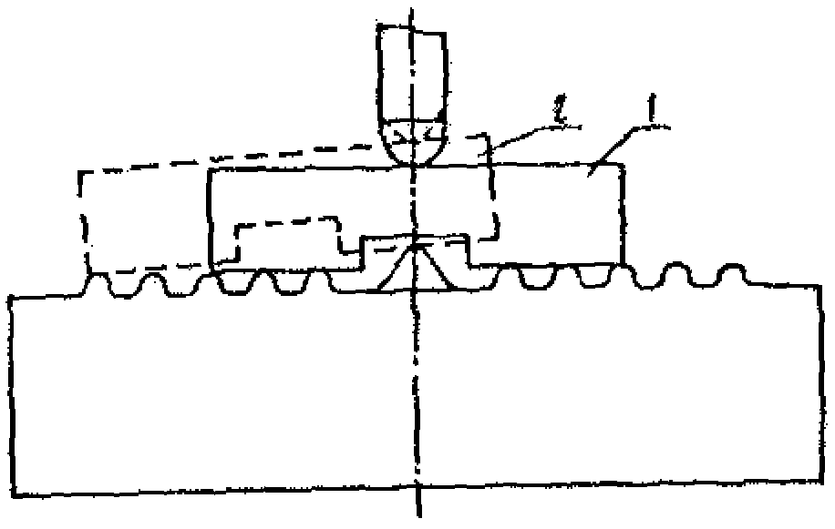

Превышение среднего ребра круглого ребристого стола над остальными ребрами и сферической вставки круглого стола над его рабочей поверхностью не должно превышать соответственно 0,4 - 0,6 мкм и 2 -3 мкм.
4.14. Размах показаний измерительного устройства вертикального оптиметра определяют как наибольшую разность показаний прибора при десятикратном арретировании сферического наконечника по плоскопараллельной концевой мере размером 8 - 10 мм.
Размах показаний измерительного устройства горизонтального оптиметра определяют как наибольшую разность показаний прибора при десятикратном арретировании измерительного наконечника по плоскопараллельной концевой мере размером 100 мм, закрепленной на столе оптиметра, при этом используют сферические измерительные наконечники.
Размах показаний горизонтального оптиметра при наружных измерениях определяют при помощи плоскопараллельной концевой меры размером 100 мм, закрепленной на столе оптиметра, перемещая предметный стол вокруг вертикальной (горизонтальной) оси, определяют наименьшее показание оптиметра. Перед отсчитыванием показания арретируют измерительный наконечник. Проводят десятикратную установку (перемещениями стола) плоскопараллельной концевой меры длины и отсчитывание показаний. Наибольшая разность показаний прибора не должна превышать 0,2 мкм для размаха показаний горизонтального оптиметра при наружных измерениях.
4.15. Погрешность оптиметра определяют парным методом по плоскопараллельным концевым мерам длины. Применяют сферические измерительные наконечники и при поверке вертикальных оптиметров - стол со сферической вставкой.
Погрешность определяют на следующих участках шкалы:
от 0 до плюс 0,060 мм;
от 0 до минус 0,060 мм;
от 0 до плюс 0,100 мм;
от 0 до минус 0,100 мм.
На каждом участке шкалы прибор следует проверять тремя парами плоскопараллельных концевых мер с разностью длин мер в каждой паре, равной проверяемому диапазону. При этом вторая мера первой пары должна быть первой мерой второй пары, а вторая мера второй пары должна быть первой мерой третьей пары. Например, для проверки прибора на участке шкалы от 0 до плюс 0,060 мм применяют плоскопараллельные концевые меры размерами 1,00; 1,06; 1,12; 1,18 мм, из которых составляют последовательно три пары 1,00 и 1,06; 1,06 и 1,12; 1,12 и 1,18 мм.
Поверяемый прибор по первой мере пары устанавливают на нулевое показание и после арретирования наконечника отсчитывают показание a₁. Затем заменяют первую меру второй мерой пары и отсчитывают показание a₂.
Погрешность оптиметра Δ_{i} в микрометрах на поверяемом участке шкалы определяют по формуле
,
где L₁ и L_{n} | - действительные значения длины (по свидетельству о поверке) первой и последней мер ряда, по которым проведен участок шкалы, мм;
Σг_{i} | - алгебраическая сумма разностей длин второй и первой мер трех пер (по показаниям оптиметра), мкм.
Погрешность оптиметра не должна превышать ± 0,2 мкм и ± 0,3 мкм на участке шкалы соответственно от 0 до ± 0,06 мм и свыше ± 0,06 мм.
Пример записи в протоколе поверки при определении погрешности оптиметра парным методом приведен в приложении 3.
4.16. Смещение центров шариков держателей измерительных дуг горизонтальных оптиметров относительно центров плоскостей наконечников измерительного устройства и пиноли определяет по положению точек контакта шариков держателей с плоскими наконечниками.
На шарики держателей наносят вазелин по ГОСТ 15975 и устанавливают до упора держатели на измерительное устройство и пиноль. Затем держатели снимают и по следам вазелина на наконечниках определяют измерительной металлической линейкой смещение точек контакта относительно центров плоскостей наконечников. Смещение не должно превышать 0,5 мкм.
4.17. Измерительное усилие при внутренних измерениях определяют граммометром или динамометром. К дуге, установленной на измерительное устройство прибора, щупом граммометра или динамометром прикладывают усилие, направленное по линии измерения в сторону пиноли. По показаниям шкалы граммометра или динамометра, соответствующим показаниям оптиметра, близким к ± 100 мкм определяют измерительное усилие, которое не должно превышать 2,5 Н.
У оптиметров, находящихся в эксплуатации, дуги которых не имеют регулировки измерительного усилия, допускается измерительное усилие не проверять.
4.18. Размах показаний горизонтального оптиметра, при внутренних измерениях определяют при помощи кольца, закрепленного на предметном столе прибора.
Перемещения предметного стола кольцо устанавливают в положение измерении диаметра его отверстия, арретируют измерительный наконечник и отсчитывают показание оптиметра. Проводят десятикратную установку (перемещениями стола) кольца и отсчитывание показаний.
Наибольшая разность показаний прибора не должна превышать 0,8 мкм.

5. ОФОРМЛЕНИЕ РЕЗУЛЬТАТОВ ПОВЕРКИ

5.1. Положительные результаты первичной поверки оптиметров предприятие-изготовитель оформляет отметкой в паспорте, заверенном поверителем.
5.2. На оптиметры, признанные годными, при поверке органами Госстандарта СССР, выдают свидетельство установленной формы.
5.3. Результата периодической ведомственной поверки оформляет отметкой в документе, составленном ведомственной метрологической службой.
5.4. Оптиметры, не удовлетворяющие требованиям настоящей рекомендации к применению не допускают, свидетельство аннулируют, на них выдают извещение о непригодности с указанием причин.

ПРИЛОЖЕНИЕ 1
Справочное

Плоская стеклянная пластина для проверки измерительных столов

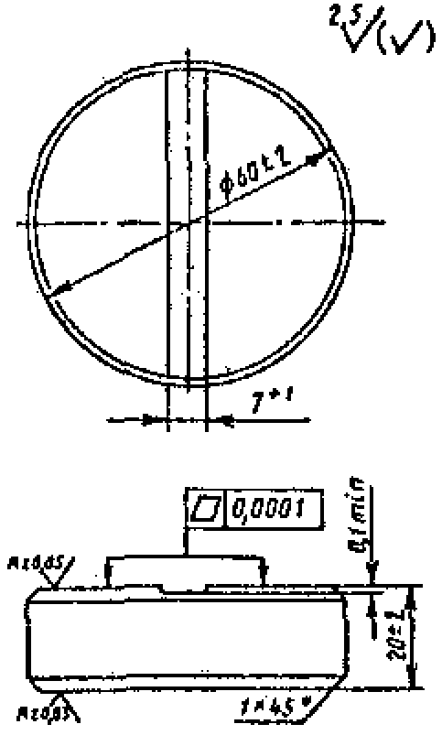

Материал: оптическое стекло марки К8 или ЛК4 по ГОСТ 3514.
Технические требования к стеклу класса точности 2 по ГОСТ 2923, класс 2

ПРИЛОЖЕНИЕ 2
Справочное

Концевая мера длины для проверок измерительных столов

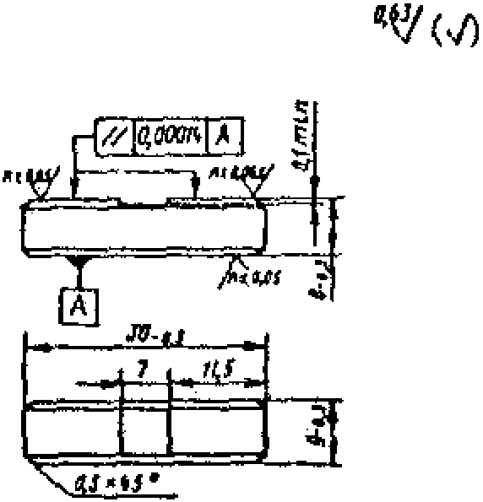

Материал: сталь марки ШХ15 по ГОСТ 801.
Технические требования к измерительным поверхностям - по ГОСТ 9036 для плоскопараллельных концевых мер длины класса точности 0.

ПРИЛОЖЕНИЕ 3
Справочное

Пример записи результатов измерений при определении погрешности оптиметра парным методом

Проверяемый диапазон измерений, мм | Применяемые пары плоскопараллельных концевых мер, мкм | Отсчет по первой мере пары a₁, мкм | Отсчет по второй мере пары a₂, мкм | Разность отсчетов г_{i} = a₂ - a₁, мкм | Погрешность на проверяемом участке шкалы , мкм
От 0 до 0,060 | 1,00 и 1,06 | 0 | + 59,9 | + 59,9
От 0 до 0,060 | 1,06 и 1,12 | 0 | + 59,6 | + 59,6
От 0 до 0,060 | 1,12 и 1,18 | 0 | + 60,0 | + 60,0
От 0 до 0,060 | Σг_{i} = 179,5 мкм
От 0 до 0,060 | L_{n} - L₁ = 1,17992 - 1,00001 = 0,17991 мм
От 0 до 0,060 | 1,18 и 1,12 | 0 | -60,1 | -60,1
От 0 до 0,060 | 1,12 и 1,06 | 0 | -59,7 | -59,7
От 0 до 0,060 | 1,06 и 1,00 | -0,1 | -59,9 | -59,8
От 0 до 0,060 | Σг_{i} = 179,6 мкм
От 0 до 0,060 | L_{n} - L₁ = 1,00001 - 1,17992 = - 0,17991 мм
От 0 до 0,100 | 1,00 и 1,10 | 0 | +100,0 | +100,0
От 0 до 0,100 | 1,10 и 1,20 | 0 | +100,4 | +100,4
От 0 до 0,100 | 1,20 и 1,30 | -0,1 | +100,0 | +100,1
От 0 до 0,100 | Σг_{i} = 300,5 мкм
От 0 до 0,100 | L_{n} - L₁ = 1,30002 - 1,00002 = 0,30001 мм
От 0 до минус 0,100 | 1,30 и 1,20 | 0 | -100,1 | -100,1
От 0 до минус 0,100 | 1,20 и 1,10 | +0,1 | -100,4 | -100,5
От 0 до минус 0,100 | 1,10 и 1,00 | 0 | -100,1 | -100,1
От 0 до минус 0,100 | Σг_{i} = - 300,7 мкм
От 0 до минус 0,100 | L_{n} - L₁ = 1,00001 - 1,30002 = - 0,30001 мм

